1.桩锚示意图

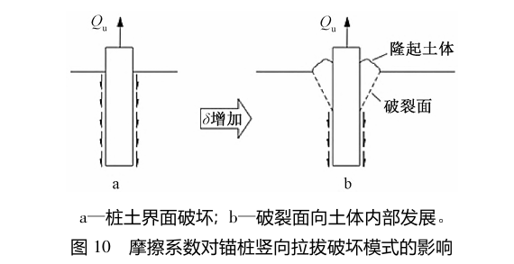

1.1计算方法应用
为验证上述算式的合理性，以 Bang 等开展的砂土中刚性短桩斜向抗拔承载特性试验进行应用对比。试验桩为吸力式桩基，原型长为 6 m，直径为 3 m，质量为 37.518 t。砂土剪切摩擦角为 39°，单位有效重度为 8 kN/m³，桩土界面摩擦角约为 30°，选取荷载作用点为距桩顶 0.05 倍桩长的位置，即 e 取负的 0.3 m。显然该试验桩属于刚性锚桩，计算过程如下：
1）根据竖向抗拔承载力式（式(6a)）、水平承载力式(10b)、(10c)，得到 H_{u} = 3349.85 kN，V_{u} = 850.02 kN。
2）根据加载 θ 角计算抗拉拔归一化包络面中的加载角 i：0°、22.5°、45°、67.5°、90° 依次对应 0°、58°、76°、84°、90°；
3）将 V = H tan θ 代入式(11)中相应的方程，得到各加载角 θ 下的 V、H。

1.2计算公式和计算参数

桩长：L = 6 m
桩径：D = 3 m
桩质量：m = 37.518 t（重力 G ≈ 367.7 kN）
砂土剪切摩擦角：φ = 39°
单位有效重度：γ = 8 kN/m³
桩土界面摩擦角：δ ≈ 30°
荷载作用点偏心距（距桩顶0.05倍桩长）：e = -0.3 m
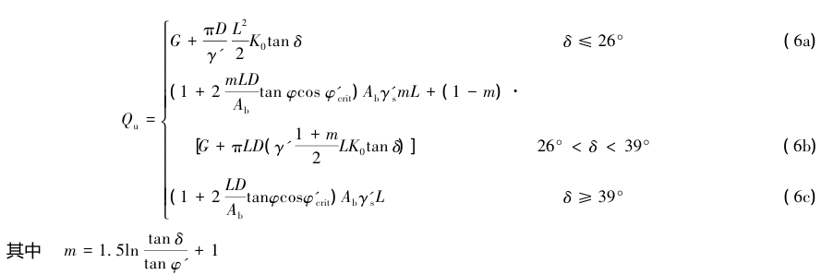
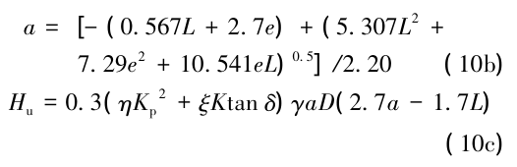
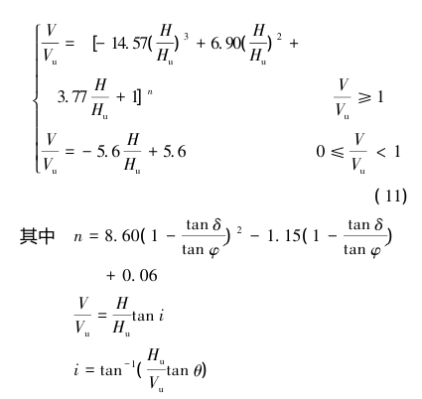

1.3验证
图 14 是该试验桩斜向抗拔承载力理论值与试验值的大小对比。可以看出：所建立的刚性锚桩斜向拉拔破坏包络面模型可以很好地拟合试验桩的水平和竖向抗拔承载力，虽然对斜向抗拔承载力的计算结果偏大，但最大误差可控制在30%以内，整体上拟合效果良好，证明该计算方法可行有效。

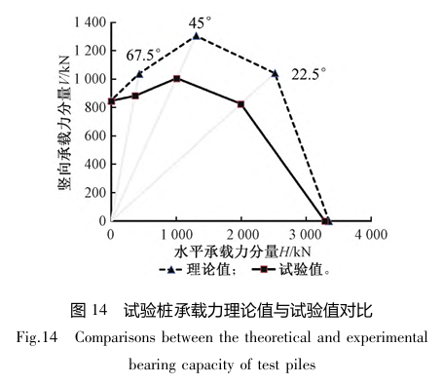

1.4参考文献

[1]黄挺,罗成未,焦澳,等.密实砂中刚性锚桩斜向抗拔承载特性[J].工业建筑,2023,53(03):180-187.DOI:10.13204/j.gyjzg22011905.

